**ПРЕСС-РЕЛИЗ**

**Упрощенно оформить права на возведенные строения можно до 2021 года**

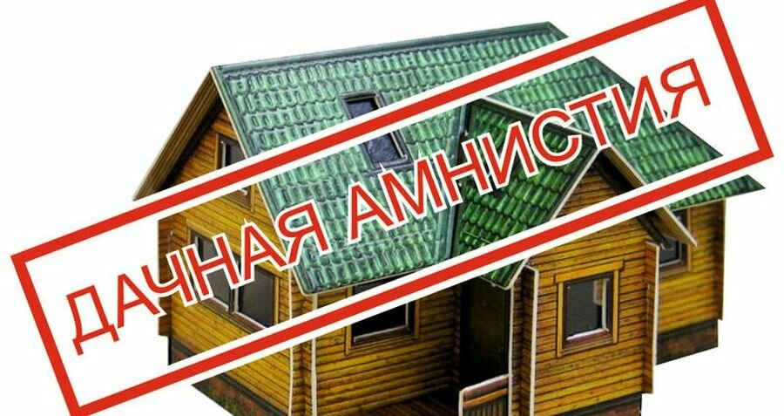 Принятый закон о продлении дачной амнистии, направлен на комплексное упрощение порядка оформления гражданами своих прав на жилую недвижимость, в частности на обеспечение возможности упрощенного оформления гражданами своих прав на возведенные строения, а также на расширение положения «дачной амнистии».

Напомним, что 1 сентября 2006 года были введены упрощенные правила оформления гражданами земельных участков и расположенной на них недвижимости (жилые, дачные, садовые дома, бани, гаражи). За этот период было зарегистрировано более 13,5 млн. прав на объекты недвижимости.

Вступившими в силу 4 августа 2018 года правилами, установленными для объектов ИЖС, дачных и садовых домов, о начале и завершении строительства необходимо уведомлять орган местного самоуправления, уполномоченный на выдачу разрешений на строительство, который принимает решение о согласовании параметров строящегося объекта и передает все необходимые документы в Росреестр для оформления прав на указанные объекты.

При этом до 1 марта 2019 года был установлен переходный период для жилых домов, жилых строений, в течение которого оформление прав на них допускалась в прежнем порядке – на основании декларации, документы подавались самим правообладателем.

Однако небольшой срок переходного периода не позволил многим гражданам им воспользоваться. Этому, в том числе способствовал объективно увеличенный срок подготовки технического плана (в связи с зимним периодом, на который пришлась существенная часть действия переходных норм, в течение которого сложно оперативно выехать с кадастровым инженером к месту нахождения земельного участка).

На текущий момент те граждане, дома которых уже возведены, и которые не успели подать заявления о государственной регистрации своего права до 1 марта 2019 года, смогут оформить свои права только в судебном порядке, если докажут, что их дом не нарушает строительных норм и правил и не является самовольной постройкой.

В такой же ситуации оказались и граждане, начавшие строительство дачных домов до вступления в силу новых правил и не представившие необходимые уведомления. В то же время в отношении объектов ИЖС, разрешение на строительство которых получено до 4 августа 2018 года, законодательством предусмотрено осуществление регистрации прав по ранее действовавшим правилам (без предоставления уведомлений).

С учетом изложенного, до 1 марта 2021 года будет установлен упрощенный порядок строительства и регистрации прав в отношении жилых домов, жилых строений, садовых домов, которые построены на дачных и садовых земельных участках, предоставленных до 4 августа 2018 года.

Оформление прав на эти объекты будет осуществляться в упрощенном порядке – на основании техплана, подготовленного в соответствии с декларацией об объекте, составленной владельцем земельного участка (по аналогии с ранее действовавшими положениями «дачной амнистии»). Документы в Росреестр владелец объекта будет подавать самостоятельно.

В отношении жилых, садовых домов, строительство которых начато до 4 августа 2018 года, устанавливается бессрочная возможность использования упрощенного уведомительного порядка. По этому порядку правообладатель земельного участка направляет в орган, уполномоченный на выдачу разрешений на строительство, только одно уведомление – об окончании строительства. Проверка возведенного объекта также будет осуществляться по упрощенным правилам, на соответствие данным, указанным в декларации и предельным параметрам строительства жилых и садовых домов.